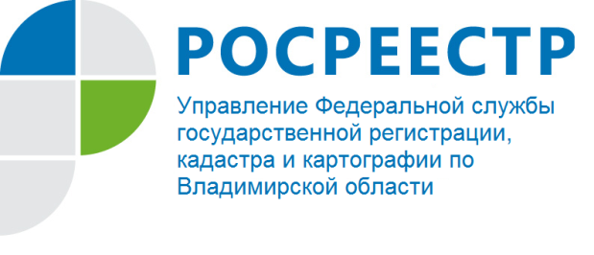
ПРЕСС-РЕЛИЗ

Управление Росреестра по Владимирской области информирует
о доступности получения государственных услуг Росреестра в электронной форме

В связи с приостановлением до 30.04.2020 года функционирования офисов ГБУ «МФЦ Владимирской области» Управление Росреестра по Владимирской области обращает внимание на возможные иные способы предоставления заявлений по государственному кадастровому учету и (или) государственной регистрации, заявлений о предоставлении сведений из Единого государственного реестра недвижимости и других заявлений в Управление, предусмотренные действующим законодательством:
- посредством почтового отправления с объявленной ценностью при его пересылке, с описью вложения и уведомлением о вручении (представленные документы должны быть заверены нотариально);
- в форме электронных документов и (или) электронных образов документов.
Получить услугу ведомства в электронном виде можно посредством портала услуг Росреестра: https://rosreestr.ru (раздел «Электронные сервисы») путем заполнения соответствующего заявления и приложения к нему необходимых документов.
Вместе с тем Управление Росреестра по Владимирской области напоминает заявителям о необходимости наличия усиленной квалифицированной электронной подписи (УКЭП) для возможности получения государственных услуг Росреестра в электронном виде. Например, УКЭП возможно получить в Филиале ФГБУ «ФКП Росреестра» по Владимирской области в кратчайшие сроки. Ознакомиться с порядком получения УКЭП возможно на сайте удостоверяющего центра Федеральной кадастровой палаты: https://uc.kadastr.ru.
Обращаем внимание, что полный список сертифицированных удостоверяющих центров размещен на официальном сайте Росреестра: www.rosreestr.ru.
Общая схема процедуры подачи заявления в электронном виде выглядит следующим образом:

1.Выбор на портале государственных услуг www.gosuslugi.ru услуги Росреестра или вход на портал Росреестра www.rosreestr.ru
Для авторизации в «личном кабинете» используется подтвержденная учетная запись пользователя на едином портале государственных услуг Российской Федерации.

2. В разделе Электронные услуги и сервисы» выбор необходимой услуги, например:
- кадастровый учет и регистрация прав (единая процедура);
-государственный кадастровый учет;
- государственная регистрация прав
- иной услуги.
3.Заполнение формы заявления с использованием инструкции сайта.

4. Загрузка файлов электронных документов или электронных образов документов, прилагаемых к заявлению, с файлами ЭЦП.
5. Проверка введенных данных и подписание заявления ЭЦП.

6. Получение сформированного номера заявления, его сохранение для отслеживания статуса заявления.
7.Получение на указанный в заявлении адрес электронной почты уведомления с кодом платежа для оплаты государственной пошлины.
8.Переход по ссылке, указанной в уведомлении, и формирование квитанции.
9.Оплата государственной пошлины.

10. Получение выписки из ЕГРН на указанный в заявлении адрес электронной почты в виде ссылки или в форме электронного документа.
Управление Росреестра по Владимирской области обращаем внимание, что если в представленном пакете имеются документы, составленные иными лицами, такие документы должны быть подписаны УКЭП этих лиц. Так, например, к нотариально удостоверенному согласию супругов должна быть приложена УКЭП нотариуса, к согласию залогодержателя на продажу имущества – УКЭП банка и т.д.
Обращаем внимание заявителей – физических лиц, что предоставление документов на государственную регистрацию о переходе права собственности в электронном виде возможно только при наличии в Едином государственном реестре недвижимости отметки о возможности подачи документов в электронном виде. В случае если заявление от физического лица о внесении записи о возможности представления документов в форме электронных документов и (или) электронных образов документов лично не предоставлялось и соответствующая запись отсутствует, то это послужит основанием для возврата без рассмотрения заявления о переходе права собственности в электронном виде.
Из указанного правила существуют исключения, а именно данное заявление не требуется в случае, если документы для государственной регистрации перехода права физического лица подаются:
- в электронном виде органом государственной власти или местного самоуправления;
- нотариусом;
- сторонами договора купли-продажи объекта недвижимости с использованием информационных технологий взаимодействия кредитной организации с органом регистрации прав;
- сторонами договора об отчуждении объекта недвижимости, если соответствующее заявление и прилагаемые к нему документы в форме электронных документов и (или) электронных образов документов подписаны усиленной квалифицированной электронной подписью, квалифицированный сертификат ключа проверки которой выдан Филиалом ФГБУ «ФКП Росреестра» соответствующего региона.

